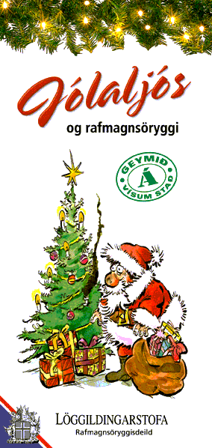

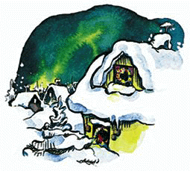
RAFMAGN er einn stórvirkasti brennuvargurnútímans. Á ári hverju verða margir eldsvoðarsem eiga upptök sín í rafbúnaði. Stundum kviknar í vegna bilunar en algengara er að gáleysi okkar sjálfra í umgengni við rafmagn valdi slysum eða íkveikju.

JÓLIN eru hátíð ljóssins og er þá kveikt á fleiri ljósum og lengur en aðra daga ársins. Hluti af undirbúningi jólanna á að vera að ganga úr skugga um að þau ljós sem nota á séu í góðu lagi. Óvandaður, skemmdur og rangt notaður ljósabúnaður getur valdið bruna og slysum.
Til að tryggja að rafmagnið setji ekki brennimark sitt á heimilið um jólin er nauðsynlegt að sýna aðgát í hvívetna og fara yfir allan ljósabúnað í tíma.

ENGIN JÓLALJÓS eru svo örugg að hægt sé að útiloka íkveikju af þeirra völdum. Varasamt er að láta loga á jólaljósakeðjum (jólaseríum), sem og öðrum jólaljósum innanhúss, yfir nótt eða þegar við erum að heiman. Sérstaklega á það við um ljós á jólatrjám.
Flestar nýrri ljósakeðjur til notkunar innandyra eru þannig gerðar að þegar ein pera deyr logar áfram á hinum. Eftir því sem logar á færri perum eykst ljósstyrkur hverrar peru og þar með hitinn. Ljós sem ofhitna geta auðveldlega valdið bruna. Skiptum því strax um bilaðar perur í ljósakeðjum.

ALGENGT er að fólk haldi upp á gömul jólaljós sem eru úr sér gengin. Oft endar þessi hirðusemi með íkveikju eða slysi af völdum ljósanna. Hendum því gömlu ljósunum eða látum fagmann yfirfara þau ef minnsti grunur leikur á að þau séu í ólagi.

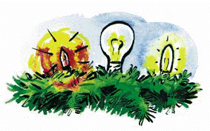
ALDREI má setja sterkari peru í ljós en það er gert fyrir. Röng gerð, stærð eða styrkur getur valdið ofhitnun sem leiðir til íkveikju.
Til þess að fá örugglega rétta ljósaperu í stað bilaðrar peru í jólaljósi er best að taka ljósabúnaðinn með sér þegar ný er keypt. Sölumenn eiga að vita hvaða perur henta best.

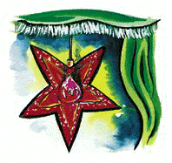
VEGNA hitans sem stafar frá ljósaperum er mikilvægt að alltaf sé nægileg fjarlægð frá ljósi í brennanlegt efni. Rafljós geta t.d. kveikt í gluggatjöldum engu síður en kertaljós.
Sýnum sérstaka varúð gagnvart jólastjörnum og öðru pappírsskrauti sem sett er utan um ljósaperur. Ef ljósapera liggur við brennanlegt efni eins og pappír er stórhætta á íkveikju.


ÞEGAR farið er yfir jólaljósin er áríðandi að skipta tafarlaust um brotnar klær og brotin perustæði. Göngum einnig úr skugga um að allar rafmagnsleiðslur séu heilar, að einangrun sé alls staðar í lagi og að ekki sjái í bera víra.


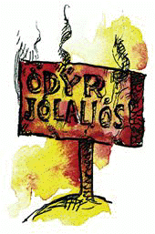

EKKI er til neitt eitt ráð til að ganga úr skugga um hvort jólaljós séu af vandaðri gerð. Vert er þó að hafa í huga að sérlega ódýr jólaljós eru yfirleitt ekki eins vönduð og dýrari ljós af sömu gerð. Gæði og öryggi fara saman í þessu sem öðru.



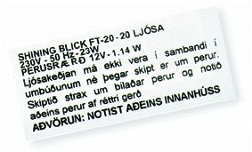
JÓLALJÓS utandyra eiga að vera sérstaklega gerð til slíkrar notkunar. Á öllum jólaljósum eða umbúðum þeirra, sem seld eru hér á landi sem inniljós, á að standa á íslensku að þau séu eingöngu til notkunar innanhúss. Að nota inniljós utandyra getur verið lífshættulegt.

ÚTILJÓSAKEÐJUR sem ekki eru tengdar við spennu-breyti (12V-24V) eiga að vera vatnsvarðar. Brýnt er að perur útiljósa vísi ávallt niður svo að ekki sé hætta á að vatn safnist í perustæðin. Einnig er mikilvægt að festa útiljós vandlega þannig að perur geti ekki slegist við og brotnað.

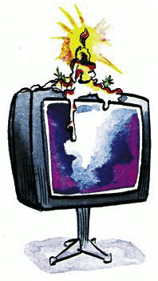


LOGANDI kerti eru vitaskuld alltaf varasöm en komist þau í kynni við rafmagn er hætta á ferðum. Því er brýnt að láta kerti aldrei standa ofan á raftækjum eins og sjónvarpi eða hljómflutningstækjum. Kertið getur brætt sér leið niður í tækið og kveikt í því. Einnig getur kveikurinn fallið logandi af kertinu ofan í tækið eða vax lekið niður í það og valdið íkveikju.

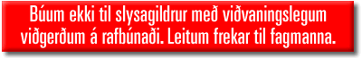

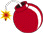
Látum aldrei loga á ljósunum á jólatrénu yfir nótt
eða þegar við erum að heiman!
Hendum gömlum jólaljósum sem eru úr sér gengin!
Notum ætíð ljósaperur af réttri gerð, stærð og styrkleika!
Gætum þess að brennanleg efni séu ekki nálægt jólaljósum!
Óvarinn rafbúnaður getur valdið raflosti!
Vörum okkur á óvönduðum jólaljósum!
Inniljós má aldrei nota utandyra!
Látum logandi kerti aldrei standa ofan á raftæki!

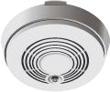

Góður siður er að skipta um rafhlöður í reykskynjurum fyrir hver jól.

